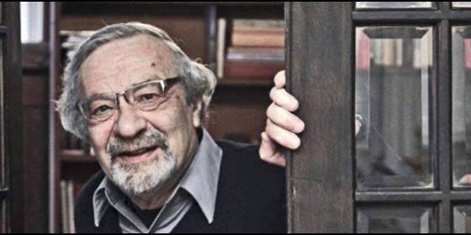
Tony Mifsud, sj, director de 'Mensaje'
Qué Pasa

El director de 'Mensaje' defiende el siguiente paso tras los diáconos permanentes

Tony Mifsud sj, sobre los sacerdotes casados: "Creo que serían un don para la Iglesia"

"Los hombres casados son más cercanos a la vida cotidiana que nosotros, los sacerdotes"
Cameron Doody, 13 de junio de 2017 a las 20:06
Hay escasez de sacerdotes y a veces no se puede celebrar la eucaristía ni la reconciliación

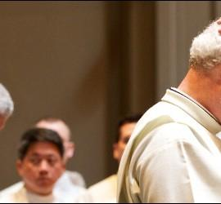
(Cameron Doody).- "Creo que serían un don para la Iglesia". Tony Mifsud, sj, director del prestigioso revista chilena Mensaje, se ha referido en estos términos a los por ahora hipotéticos sacerdotes casados. "Quizás por ahora no, pero pronto será necesaria y a largo plazo puede ser que venga", ha opinado el jesuita de la posibilidad de que la Iglesia llegue un día a ordenar curas a hombres con un matrimonio vigente.

En conversación con el periódico chileno La Tercera, Mifsud ha reflexionado sobre los beneficios que han aportado los diáconos casados en el período desde el Vaticano II, y ha opinado que la acogida de estos ha sido lo suficientemente positiva como para plantear la Iglesia acepte también como sacerdotes a hombres que han tomado los votos del matrimonio.

"En muchas diócesis la presencia de diáconos casados ha sido muy importante", opinó Mifsud, sobre todo en zonas rurales o otras áreas donde se experimenta una sequía vocacional. "Creo que hay que ir preparándose para el siguiente paso, si es que se hace necesario", meditó. "El hecho de que haya diáconos casados hace que se esté acercando y abriéndose la posibilidad del siguiente paso".

En cuanto a la fase en la que está la propuesta de sacerdotes casados a nivel de la jerarquía chilena, Mifsud profesó no tener ningún conocimiento especial sobre el tema, más allá de que "obviamente es un tema que se está pensando por razones pastorales". Razones dentro de las cuales el jesuita incluye como la más importante que "el sacerdocio (esté) al servicio de la comunidad". "Básicamente, es el servicio de la comunión, unirla como vida y reconciliación", ha definido Mifsud este ministerio sacerdotal.

Pero estas consideraciones le hacen al jesuita plantearse una pregunta clave, que es nada menos que la de "¿Cómo servir mejor a la comunidad?". Sobre todo cuando "hay escasez de sacerdotes y a veces no se puede celebrar la eucaristía ni la reconciliación"."Si hacen falta sacerdotes", argumentó Mifsud en respuesta a su propia pregunta, "no es mala idea ir pensando en hombres casados".

Pero no es que los sacerdotes casados solo cubran un hueco dejado por la carencia de vocaciones entre los hombres dispuestos a vivir una vida célibe. También pondrían los dones particulares de sus personalidades y experiencias al servicio del Pueblo de Dios.

"Será muy interesante la perspectiva que tenga un casado", señaló Mifsud en esa línea. "Por ejemplo, en la misma prédica. Seguramente, la manera de predicar sobre la familia va a ser algo de su experiencia".
Pero por muchas experiencias que tengan de las realidades de la familia, al fin y al cabo también "son más cercanos a la vida cotidiana que nosotros, los sacerdotes", reconoció el director de Mensaje. "A veces, un sacerdote utiliza un lenguaje que la gente no entiende, mientras que un hombre casado sabrá utilizar un lenguaje que llegue", recordó el jesuita.

